
L’infographie, l’actualité en images

Activité 1Page 2 : à vélo
Support pédagogique du JDE N° 1047 du vendredi 30 août 2013

Reliez le panneau à sa signification. Aidez-vous des explications données dans le JDE.

 . . Sens interdit sauf pour les cyclistes.
 . . Obligation de s’arrêter.
 . . Je n’ai pas la priorité au carrefour.

 . . Priorité de droite.
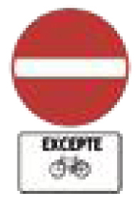 . . Je roule sur une route prioritaire.
Écrivez le nom des éléments de sécurité pointés sur le vélo.
Activité 2 Page 2 : à vélo
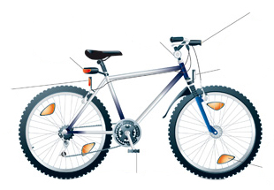
Pointez l’élément qui manque sur l’illustration et écrivez son nom.
Écrivez la définition de « catadioptre » avec tes mots. Vérifiez ensuite avec la définition du dictionnaire.
Ma définition :
………………………………………………………………………………………………………………………………………………….
La définition du dictionnaire :
………………………………………………………………………………………………………………………………………………….
Quelques conseils sont donnés pour rouler à vélo. Expliquez-les en émettant des hypothèses.
Pourquoi faut-il éviter de porter des pantalons larges ?
………………………………………………………………………………………………………………………………………………….
Pourquoi faut-il nouer ses lacets ?
………………………………………………………………………………………………………………………………………………….
Pourquoi est-il prudent de porter des couleurs vives ?
………………………………………………………………………………………………………………………………………………….
Pourquoi conseille-t-on le port d’un casque ?
………………………………………………………………………………………………………………………………………………….
Corrigé disponible sur simple demande auprès de votre consultant régional ou via l’adresse suivante : benedicte.lemercier@lejde.be (merci de préciser le nom et le CP de votre école).

Support pédagogique réalisé par Geneviève Boulanger

